
10 класс
История
Урок 9
Ребята, доброе утро!!!
Тема: Россия в Первой мировой войне
Цель: сформировать представления о роли России в первой мировой войне и результатах военных действий в кампаниях 1914-1916гг; формирование негативного отношения к силовому решению конфликтов; убежденности, что каждое действие имеет свои последствия; воспитание формирование гражданственности и патриотизма.
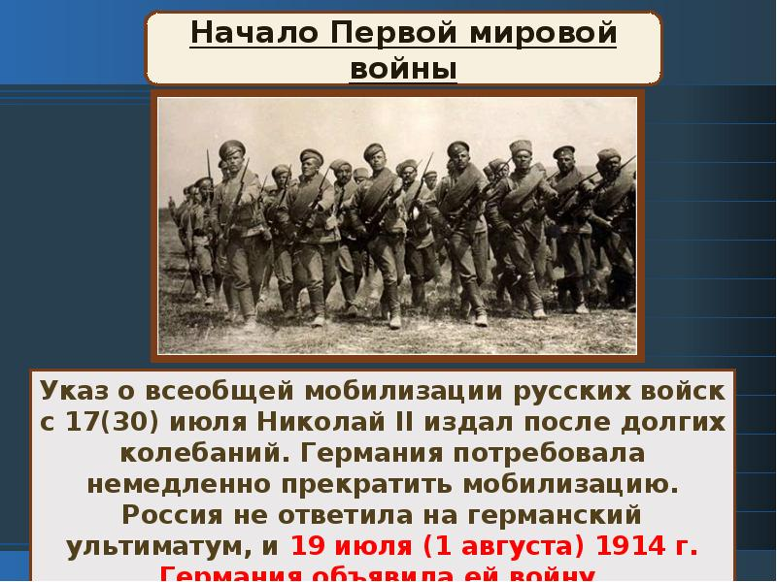
План
Россия и мир накануне Первой мировой войны.
Вступление России в войну.
Брусиловский прорыв и его значение.

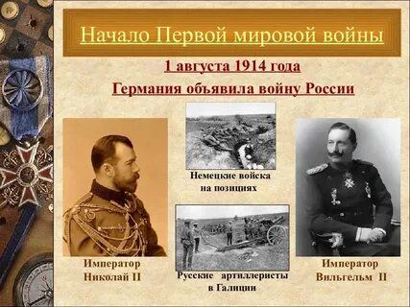
«Войны бывают разные: большие и малые, справедливые и захватнические, освободительные и колониальные, народные и антинародные, холодные и горячие, продолжительные и скоротечные, бывают еще и абсурдные. Именно такой жестокой и кровавой бойней, унесшей миллионы человеческих жизней, в огне которой сгорели великие старые монархии Романовых, Габсбургов и Гогенцоллеров стала та, что началась 15 июля 1914 года с объявления Австро-Венгрии войны маленькой Сербии».
Сегодня мы продолжаем изучать тему «I мировая война». Она весьма актуальна и для нашего достаточно неспокойного мира. То в одной, то в другой точке земного шара вспыхивают военные конфликты.
При этом агрессоры, совершая нападения, изображают себя миротворцами, прикрывая преступную политику, пытаются клеветой оправдать себя в глазах мировой общественности.
I мировая война была одной из самых кровопролитных войн, прошедших на Земле, которая была развязана крупнейшими капиталистическими державами, в начале XX века.
Задание 1. Смотри видео по теме по ссылке: https://youtu.be/sQsBZIMX4kM
Задание 2. Материал для повториения
Первая мировая война – война между двумя противостоящими блоками Антантой и Тройственным союзом, в которую оказались вовлечены 38 государств, продолжавшаяся с 1914 по 1918 г. Давайте рассмотрим причины войны. 94 года, отделяющие нас от невесёлого дня 1 августа 1914 года, - срок, достаточный для того, чтобы оценить значимость свершавшегося тогда. Человечество вступало в новый, очень сложный период своего развития, в период глобальных трагедий. Первая мировая война стала прологом потрясений ХХ столетия. В событиях 1914-1918гг. - истоки многих процессов, определивших облик современного мира.
Записать: Военно-политические союзы накануне войны: Антанта и Тройственный.
Причина войны: расширения своих территорий, приобретения новых земель путем колониальных завоеваний.
Статистика.
Продолжительность – четыре года (1554 дня)
Число стран-участниц 38, с общей численностью 1,5 млрд. человек.
Число нейтральных го сударств - 17
Число погибших – 10 миллионов (больше, чем во всех войнах за
предыдущие 10 лет.
Записать: Повод к войне. 28 июня 1914г. Гавриила Принцип, сербский террорист, студент, убил наследника австрийского престола Франца Фердинанда и его жену Софию.
Австрия под давлением Германии начала войну против Сербии.
Итоги войны.
11 ноября 1918 г. Был подписан акт о капитуляции Германии.
1. Вильгельм II отрекся от престола, Германия провозглашена республикой.
2. выводила свои войска со всех занимаемых ими территорий,
3. передавала союзникам все запасы тяжелого вооружения,
4. отказывалась от заключенных ею во время войны соглашений, в том числе и от
Последствия войны.
Распад империи Романовых, Габсбургов, Гогецоллернов и турецких султанов.
Возникновение новых государств: Советская Россия, Финляндия, Польша, Венгрия. Австрия, Чехословакия, Югославия, страны Прибалтики.
США стали играть ведущую роль в мире. Возросло влияние Японии, Китая.
Сохраняются основные противоречия на международной арене, которые приведут к новой мировой войне. Война – рубеж между новой историей и новейшей.
Запомни!
1. В начале XX века развернулась борьба между наиболее развитыми
державами за рынки сбыта и освоение новых территорий, в результате
оформилось 2 противоборствующих блока: Тройственный союз
(Германия, Австро-Венгрия, Италия) и Антанта (Франция, Россия,
Англия), что стало основной причиной Первой мировой войны.
2. Война длилась 4 года с 1 августа 1914 г. по 11 ноября 1918 г., в орбиту войны были вовлечены 38 государств. Участвовало 74 миллионов человек, из которых 10 миллионов было убито и 20 миллионов искалечено.
3. 11 ноября 1918 г. В Компьенском лесу Германия и страны Антанты
подписали перемирие. Первая мировая война закончилась.
4. Произошел распад Германской, Австро-Венгерской, Российской,
Османской империй.
5. Война вызвала серьёзные потрясения и новые революции.
Домашнее задание:
1). Проработать материал по Первой мировой войне
2). Подготовить ответ на один вопрос по выбору письменно!!!
- Один из великих сказал : «Величайшее преступление империализма против человечества»
--- Согласны с ним , аргументируйте свой ответ.( поможет учебник, текст &, и дополнительный материал)
- Убитых-10 000 000 человек. Раненных – 20 000 000 человек. Огромные разрушения, страдания сотен миллионов трудящихся.
------Ради чего были принесены эти страшные жертвы?
- Нужна ли была эта война России, необходимо ли было России вступать в эту войну???

- Задание, выполненное в письменном виде, должно быть сфотографировано или от-сканировано и отправлено в виде файла. Для обратной связи можно использовать электрон-ную почту ver.stepanenko2013@yandex.com, социальные сети ВК.

